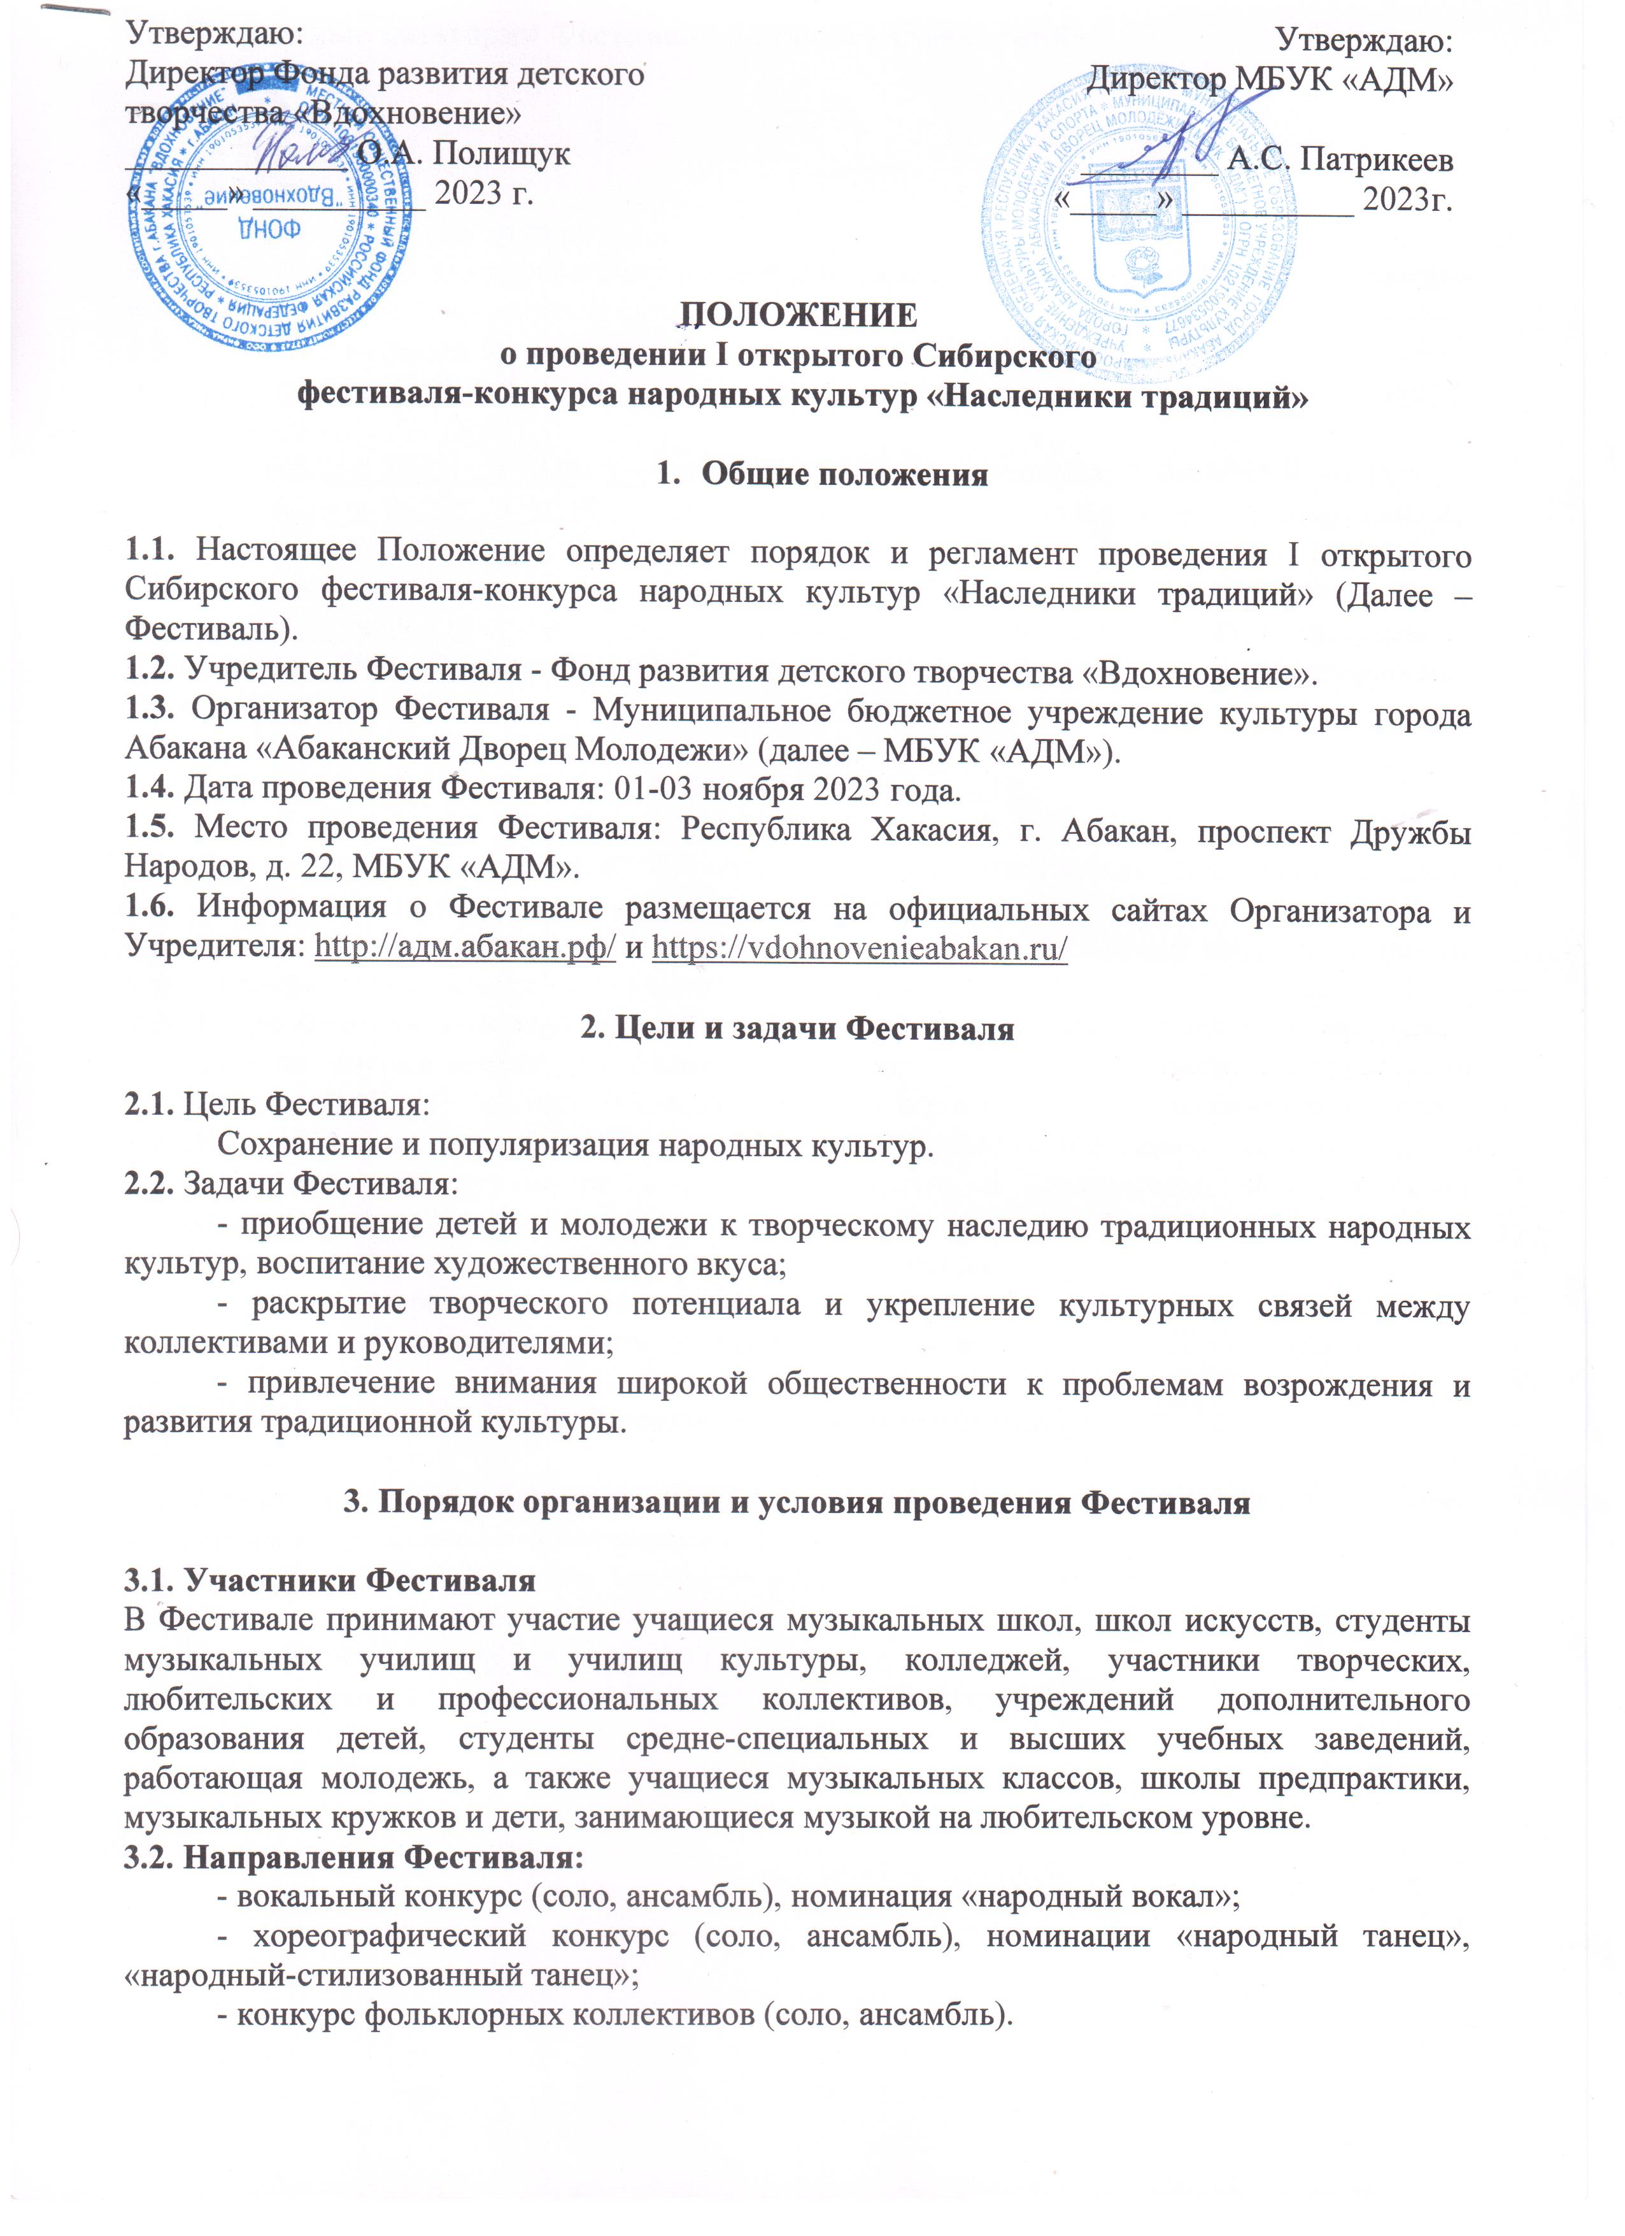

3.3. Возрастные категории Фестиваля для всех направлений:
- от 8-10 лет;
- от 11-13 лет;
- от 14-17 лет;
- от 18-25 лет;
- смешанная возрастная группа.
3.4. Участники всех конкурсов Фестиваля представляют не более одного номера в каждой номинации и каждой возрастной категории.
3.5 Этапы проведения Конкурса
- 01 ноября 2023г., в 12.00 ч. - хореографический конкурс, концертный зал МБУК «АДМ»;
- 02 ноября 2023г., в 12.00 ч. - вокальный конкурс, концертный зал МБУК «АДМ»;
- 03 ноября 2023г., в 12.00 ч.- конкурс фольклорных коллективов, концертный зал МБУК «АДМ».
3.6. Заявки на участие в Фестивале принимаются по электронной почте konkurs.4dm@yandex.ru до 23 октября 2023 года, форма заявки прилагается (Приложение №1). Внимание!!! На каждый конкурсный номер подается отдельная заявка.

4. Жюри Фестиваля

4.1. Состав жюри каждого конкурса определяется организаторами Фестиваля из числа выдающихся деятелей культуры и искусства Сибири.
4.2. Члены жюри оценивают выступление участников по 10-бальной системе. Решение членов жюри не обсуждается и пересмотру не подлежит.
4.3. Жюри Фестиваля определяет победителей в каждом конкурсе и возрастной группе. Победители награждаются дипломами Лауреата I, II, III степени и дипломами Дипломантов I, II, III степени. В каждом конкурсе в рамках Фестиваля жюри присуждает ГРАН – ПРИ в размере 30 000 тысяч рублей. Участникам Фестиваля, не вошедшим в число победителей, вручаются дипломы за участие в электронном виде на почту указанную в заявке (Приложение №1).
4.4. Жюри вправе учреждать специальные дипломы, призы.
4.5. Порядок награждения участников определяется Организаторами Фестиваля и проводится в день проведения конкурсных этапов в концертном зале МБУК «АДМ».

5. Заключительные положения

5.1. Заявки на участие в конкурсах Фестиваля принимаются согласно срокам и условиям, указанным в Приложениях к настоящему Положению.
5.2. Контактное лицо: Булатова Анастасия Юрьевна 8-909-524-07-56;
Кеба Юлия Александровна 8-923-583-91-27, 8(3902)23-62-30
Электронная почта: konkurs.4dm@yandex.ru
655016, Республика Хакасия, г. Абакан, пр-кт Дружбы Народов, 22.

ЗАЯВКА НА УЧАСТИЕ
в I открытом Сибирском
фестивале-конкурсе народных культур «Наследники традиций»

Название/ФИО участника/ансамбля
Количество участников коллектива

Направление фестиваля (оставить нужное):
- вокальный конкурс (соло, ансамбль);
- хореографический конкурс (соло, ансамбль);
- конкурс фольклорных коллективов (соло, ансамбль)
Возрастная категория

Конкурсное произведение (название, авторы, продолжительность)

Контактный телефон руководителя/участника, е-mail
Обязательно (для рассылки дипломов за участие)!!!
Учреждение, представляющее участника/ коллектив.

Дополнительная информация (техническое оснащение номера)

Руководитель коллектива/участник ____________/___________________

